# 图片、不固定的多行文字垂直居中

任何疑问都可以咨询本人：148334733

<!DOCTYPE html>

<html>

<head lang="en">

<meta charset="UTF-8">

<title>测试 页面</title>

<style>

.my {width:1000px;height:200px;margin:0 auto;background-color:#fff;text-align: center;display: table-cell;vertical-align:middle; *display:inline-block; //针对IE6/7}

</style>

<script></script>

</head>

<body>

<div class="my">

想必写css的都知道如何让单行文字在高度固定的容器内垂直居中，但是您知道或者想过让行数不固定的文字在高度固定的容器内垂直居中呢？

<img src="images/user.gif"/> //个人感觉，无论文字还是img都是行内元素。

</div>

</body>

</html>

2.解释：

父DIV设置了display:table-cell;vertical-align:middle;文字和 图片，都会因此垂直居中。这里，display:table-cell其实就是把这些元素变为<td>标签里面的东西一样,vertical-align:middle就实现了垂直。这里，vertical-align并不是唯一td所使用的一个CSS样式，自己感觉了下，认为这个属性是专门针对行内元素的，用来定义行内元素的基线相对于该元素所在行的基线的垂直对齐.（所以，两种情况，第一种是针对TD，第二种是针对行内元素，记住，这个属性只是针对行内元素，不能针对块级元素去设置其属性。）

例子：

<img src="images/sample.jpg" align="absmiddle" />  
OR  
<img src="images/sample.jpg" style="vertical-align:middle;" />

Td有两个好处：

1. 宽度自动调节
2. 同行等高，如果有两个display:table-cell属性的DIV，他们的内容会等高。

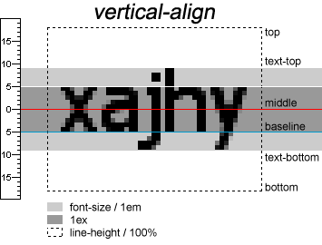

Top



Middle



Bottom



与其他一些display属性类似，table-cell同样会被其他一些CSS属性破坏，例如float, position:absolute，所以，在使用display:table-cell与float:left或是position:absolute 属性尽量不用同用。设置了display:table-cell的元素对宽度高度敏感，对margin值无反应，响应padding属性，基本上就是活脱 脱的一个td标签元素了。

# 在父DIV中垂直居中的DIV

1例子：

<!DOCTYPE html>

<html>

<head lang="en">

<meta charset="UTF-8">

<title>测试 页面</title>

<style>

.box{width:200px;height:200px;background-color:green;display: table-cell;vertical-align:middle;text-align: center;}

.box1 {display:inline-block;width:100px;height:100px;background-color: #fff;}

</style>

<script></script>

</head>

<body>

<div class="box">

<div class="box1">垂直居中</div>

</div>

</body>

</html>

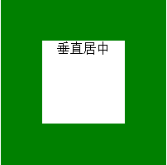

2解释：

父DIV同样设置为TD，设置vertical-align=”middle”,里面的内容会跟在TD标签中一样，垂直居中。设置子DIV的属性display:inline-block,成为行业元素，再设置text-align=”center”就会起作用了，水平居中了。

# 让导航中的文字靠底部对齐

<!DOCTYPE html>

<html>

<head lang="en">

<meta charset="UTF-8">

<title>测试 页面</title>

<style>

.box {width:1000px;height:30px;margin:0 auto;font-size:12px;color:#fff;background-color: #1d7ad9;}

span {display:block;height:20px;line-height:20px;padding-top:10px;}

</style>

<script></script>

</head>

<body>

<div class="box">

<span>首页 公司简介 行业动态</span>

</div>

</body>

</html>

